 | Pustna delavnica
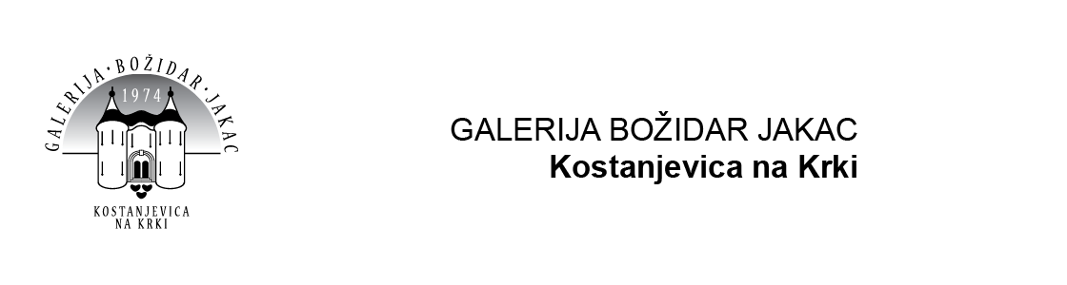

USTVARJALNICA
Otroška maska, dvodnevna delavnica izdelave pustnih kostumov
Sobota, 11. in 18. februar, med 10. in 13. uro

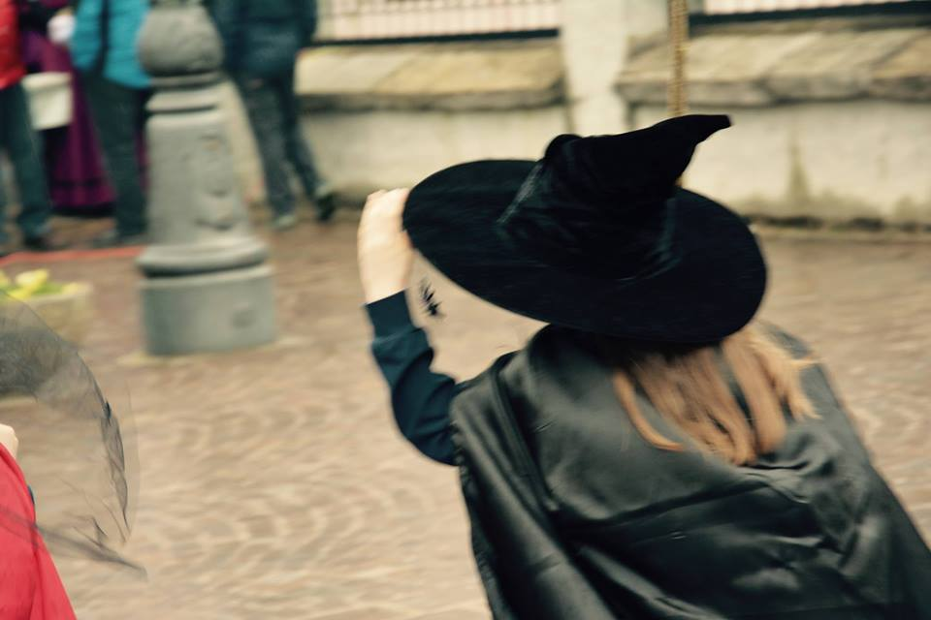
V Kostanjevici na Krki se z nor(čav)o hitrostjo približuje .... PUST! Tokratne delavnice bodo potekale v sodelovanju društva Terra Vere, Etnološkega društva Prforcenhaus in Galerije Božidar Jakac. Spoznali bomo osnove izdelave pustnih kostumov in oblikovanja modelov s pomočjo poliuretanske pene. Delavnica je prva od dveh predpustnih delavnic, ki bodo izjemna priložnost, da se naučimo izdelati zares izviren in unikaten kostum. Vabljeni otroci in njihovi odrasli pomočniki!
Za material bo poskrbljeno, seveda pa je priporočljivo, da prinesete s seboj tudi svoje blago, da bo vaša maska/ kostum res takšen, kakršnega si zamišljate.
Delavnice ŠIVAJMO SKUPAJ vodi mag. Ina Čebular, kostumografinja in šivilja. Potekajo enkrat mesečno, praviloma vsako drugo soboto v mesecu.
Delavnice bodo potekale v pedagoških prostorih Galerije Božidar Jakac med 10. in 13. uro.
Priporočene prijave na: adrijana.petric@galerija-bj.si in 031 405 772.
Priporočeni prispevek za udeležbo in material: 6 EUR

NAPOVEDNIK
Lamutov likovni salon
Pust skozi čas -
Otroška maska
Petek, 17. februar 2017 ob 18.00

Razstava Etnološkega društva Prforcenhaus v Lamutovem likovnem salonu in predstavitev restavriranega prapora meščanske garde. Na ogled do 12. marca.

